GROS PLAN SUR LE SUCRE DE FLEUR DE COCO

Une divine délicatesse issue des fleurs
Berlin, 7.9.2015 Le sucre de fleur de coco est un véritable trésor, extrait du doux nectar des fleurs de palmier. Sa production : un travail artisanal méticuleux. Le résultat : un produit sucrant sain et riche en vitamines et minéraux.

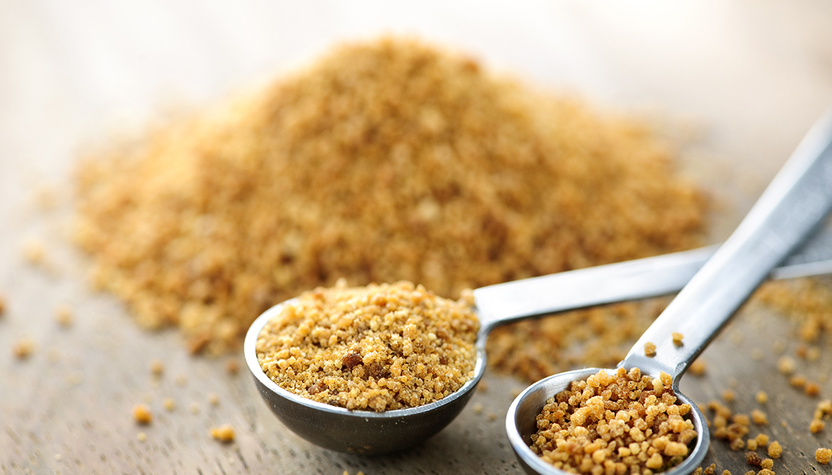

Les alternatives au sucre raffiné ont actuellement le vent en poupe. Ceux qui ne souhaitent pas faire exploser le compteur de calories en lui apportant des calories vides et sans valeur nutritive choisissent d’arrêter toute consommation de sucre raffiné et se tournent ainsi vers des sucrants naturels. Parmi ces derniers, le sirop d’agave, la stévia, la lucuma et le sucre de fleur de coco.

Bon à savoir : le sucre de fleur de coco est riche en vitamines et minéraux, dont le magnésium, le fer et le zinc. Ce sucre contient également des antioxydants naturels qui permettent la neutralisation des radicaux libres et protègent les cellules de l’organisme.

Ce produit naturel est particulièrement intéressant pour toutes les personnes soucieuses de leur ligne : il a un index glycémique de 35, ce qui est très faible et entraîne une augmentation lente et progressive du taux de glycémie.
Cela évite donc les pics d’insuline et les fringales qui s’ensuivent. A titre de comparaison, le sucre blanc raffiné a un index glycémique de 65.

Le sucre de fleur de coco a de subtiles arômes de caramel. Très polyvalent, il peut être utilisé en lieu et place du sucre traditionnel dans des proportions identiques.

Le sucre de fleur de coco et l‘environnement

Le sucre de fleur de coco est produit à partir du nectar des fleurs de coco. Pour ce faire, les bourgeons des fleurs du palmier sont incisés et le nectar qui s’en écoule est récolté. Il est par la suite bouilli ou bien transformé à basse température dans un cuit-vapeur sous-vide ; c’est ainsi que l’on obtient ces cristaux de sucre typiques.

Autre atout du sucre de fleur de coco : il s’agit d’un produit durable, car les palmiers ne sont pas coupés. Les fleurs sont également épargnées grâce à la méthode de récolte douce. Ainsi, un palmier peut produire du nectar pendant plus de 70 ans. La majorité de la production mondiale provient de petites exploitations traditionnelles n’utilisant ni pesticides ni engrais chimiques : une culture écologique et respectueuse de l’environnement.

Contact presse :

Michael Divé
Responsable de communication
E-mail : michael.dive@nu3.de
Tél : +49 (0) 30 / 340 443 857

A propos de nu3 – VOTRE EXPERT NUTRITION

nu3 est le leader européen en matière d’alimentation intelligente. La boutique en ligne offre un large choix de produits dans les domaines de la minceur, de l’alimentation naturelle, du sport, de la santé et de la beauté, permettant aux clients de trouver sans difficulté les produits correspondant exactement à leurs besoins. L’équipe d’experts nu3, composée d’écotrophologues, de médecins et de scientifiques spécialisés dans le sport, est toujours à la recherche de produits innovants pour enrichir la gamme de produits comprenant déjà environ 6500 références. nu3 emploie près de 230 personnes et est présente dans 24 pays. http://www.nu3.fr

